# 实验10：Express

实验背景

在理解原生node运行机制的前提下，掌握Express框架的基本用法，Express 是一个保持最小规模的灵活的 Node.js Web 应用程序开发框架，为 Web 和移动应用程序提供一组强大的功能。

主要内容：

掌握路由处理过程、掌握ejs模板的基本用法、理解应用程序的渲染机制

实验目的

掌握路由处理过程、掌握ejs模板的基本用法、理解应用程序的渲染机制

实验步骤

1. 使用Express搭建blog系统

通过localhost:3000/login访问时打开后台管理登录页面，如图所示



点击登录按钮时提交表单，提交表单地址为localhost:3000/login，请求方式为post请求

后端验证用户名、密码是否正确，若正确则跳转到后台管理首页，若错误则提示用户名、密码错误。

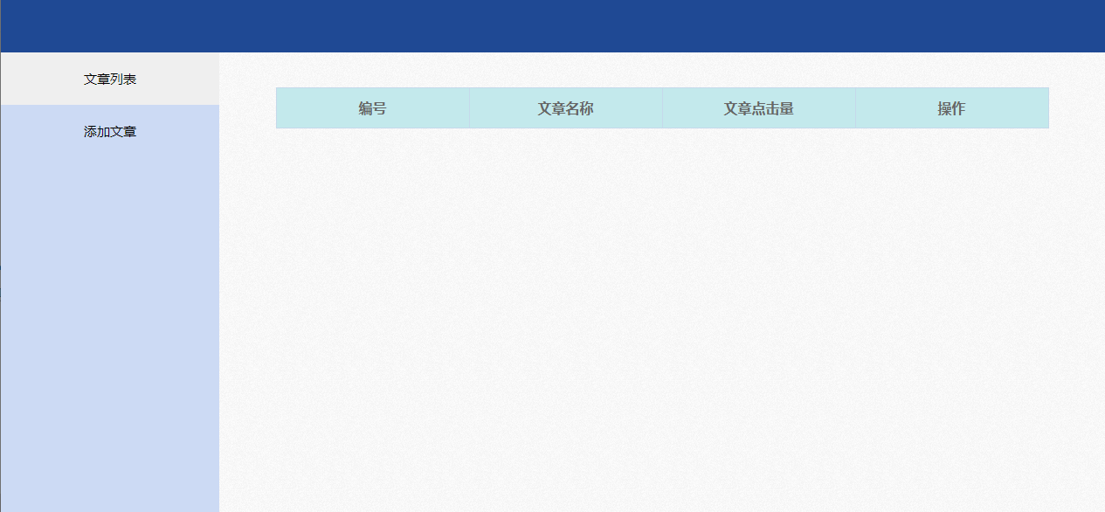

点击添加文章跳转到添加文章页面，请求地址localhost:3000/addChapter，请求方式为get请求

添加文章提交数据地址localhost:3000/addChapter，提交方式为post请求。

博客前台，显示文章列表



点击阅读全文时，打开文章详情页。